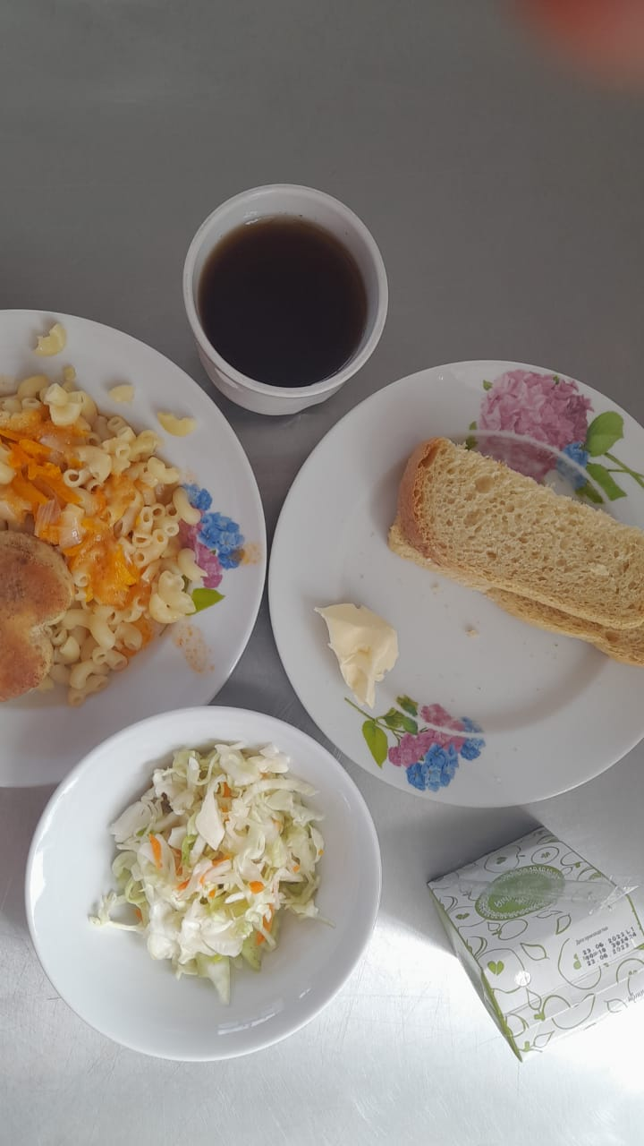 Завтрак (ммс, нач.кл)
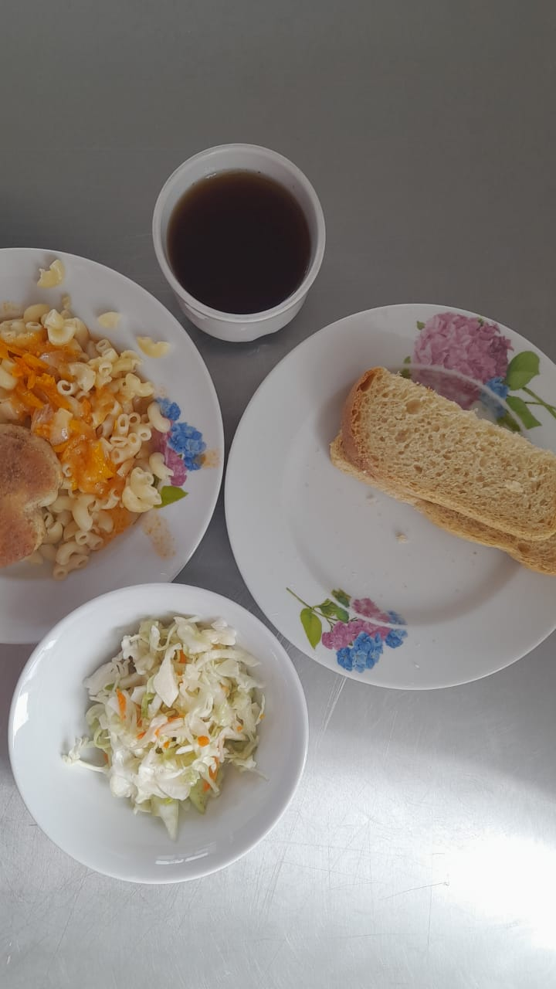 Завтрак (РВ)

